Тема «Сила. Виды сил в механике»

Что такое Сила? (Главное понятие)
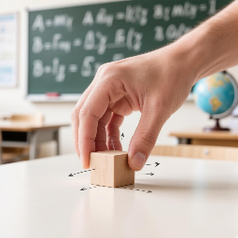
Сила — это «толчок» или «тяга».
- Зачем она нужна? Сила — причина изменения скорости. Если тело покоилось — оно поедет. Если ехало — остановится или повернет. Если на тело не действуют силы (или они уравновешены), оно не меняет свою скорость.
- Векторная величина: У силы есть не только «размер» (насколько сильно толкают), но и направление. Это очень важно! Если толкать машину вперед или назад — результат разный.
- Обозначение: F
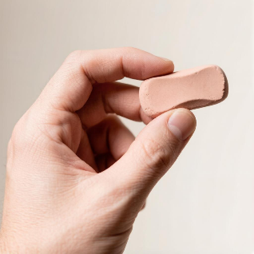
- Единица измерения: Ньютон (Н). Названа в честь великого ученого Исаака Ньютона.
Опыт «Деформация»: Возьми ластик (стирательную резинку). Сожми его пальцами. Он изменил форму. Это называется деформацией. Сила всегда проявляется через деформацию (сжатие, растяжение, изгиб).

Сила тяжести Fтяж — «Притяжение Земли»
Это сила, с которой вся планета Земля притягивает к себе всё, что на ней находится: людей, дома, воду в океанах и воздух.
- Куда направлена? Всегда строго вниз, к центру Земли.
- От чего зависит? От массы тела. Чем тяжелее предмет, тем сильнее он притягивается.
- Формула: Fтяж = mg

- Межпредметная связь (Астрономия): На Луне g меньше (около 1,6). Поэтому космонавты там прыгают высоко, как кузнечики, хотя их масса осталась прежней.
Опыт: Подними руку с учебником вверх и разожми пальцы. Учебник упал. Это сработала невидимая сила тяжести.

Вес тела P — «Давление на опору»
Внимание! Самая частая ошибка: Вес и Сила тяжести — это разные силы!
- Сила тяжести — это Земля тянет книгу.
- Вес — это книга давит на твою ладонь (или на стол).
- Куда направлен? Тоже вниз (перпендикулярно опоре).
- Когда мы его чувствуем? Когда тело на что-то опирается или висит на подвесе.
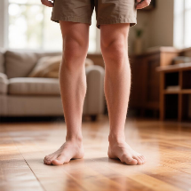
- Формула (для покоящегося тела): P = mg (численно равен силе тяжести, но природа силы другая).
- Межпредметная связь (Биология): Когда ты стоишь, твои ступни давят на пол с силой, равной твоему весу. Если ты долго стоишь, ноги устают именно из-за этой нагрузки.

Сила упругости Fупр — «Сопротивление материала»
Когда ты сжимаешь пружину или растягиваешь резинку, они сопротивляются. Это и есть сила упругости. Она всегда направлена против деформации, пытаясь вернуть предмет в исходную форму.
- Закон Гука: Fупр = k x
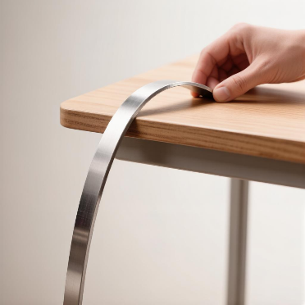
- Пример: Диванные пружины. Когда ты садишься, они сжимаются, и возникает сила упругости, которая выталкивает тебя вверх, не давая провалиться.
Опыт: Возьми металлическую линейку. Положи ее на край стола так, чтобы большая часть свисала. Прижми рукой свободный конец. Линейка изогнулась. Отпусти — она выпрямится. Это сила упругости.

Сила трения Fтр — «Тормоз»
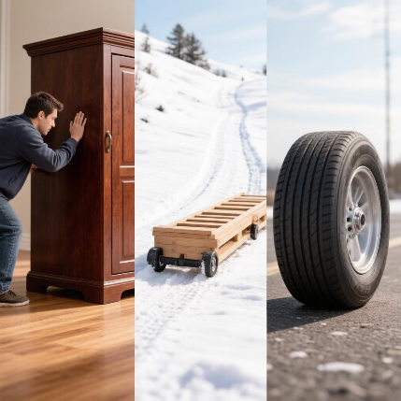
Возникает, когда поверхности соприкасаются и пытаются двигаться друг относительно друга. Она всегда мешает движению.
- Виды трения:
  - Трение покоя: Самое сильное. Это оно мешает тебе сдвинуть с места тяжелый шкаф.
  - Трение скольжения: Санки едут по снегу. Меньше, чем покоя.
  - Трение качения: Колесо едет по дороге. Самое маленькое (поэтому люди изобрели колеса).


Межпредметная связь (История/Биология): Древние люди добывали огонь, быстро вращая палочку в дощечке. Огонь появлялся именно благодаря силе трения. В нашем теле в суставах есть специальная жидкость, чтобы уменьшить трение костей друг о друга.
Опыт: Проведи ладонью по столу, а затем по шерстяному свитеру. Где трение сильнее? (Там, где жарче — там и сила трения совершила работу, превратив движение в тепло).

📝 Задания для самоконтроля
Задание 1. «Терминологический диктант» Вставь пропущенные слова:
- Причина изменения скорости тела — это ________.
- Сила, с которой Земля притягивает тела, называется ________.
- Сила, возникающая при деформации тела, называется ________.
- Единица измерения силы — ________.
- Сила, препятствующая движению одного тела по поверхности другого, — ________.
Задание 2. «Найди ошибку» Ученик сказал: «Когда я стою на весах, они показывают мою массу». Прав ли он? Если нет, исправь его фразу. (Подсказка: весы измеряют силу (вес), а потом делят её на g, чтобы показать массу в кг).
Задание 3. «Крестики-нолики» (Логика) В какой ситуации сила упругости отсутствует? А) Пружина в ручке сжата. Б) Камень падает в воздухе (до касания земли). В) Книга лежит на столе. Г) Трос лифта натянут.
Задание 4. Расчетное Масса кота — 5 кг. Найди силу тяжести, действующую на кота, и его вес. (Принять g = 10 Н/кг).

Пути саморазвития (Если стало слишком просто)
- Эксперимент «Невесомость в домашних условиях»: Наполни ванну водой. Возьми в руку тяжелый камень под водой. Тебе легко его держать. А теперь подними его в воздух. Почему под водой он кажется легче? (Это тема следующего урока — Архимедова сила, но силу упругости воды ты уже почувствовал).
- Инженерное мышление: Посмотри на свою обувь. Зачем на подошве протектор (рельефный рисунок)? Как он связан с силой трения? Нарисуй эскиз «идеальной подошвы» для льда и для асфальта.
- Словарь: Выпиши в тетрадь 5 предметов в доме, которые работают благодаря силе трения (например: гвоздь в стене, спички, тормоз велосипеда) и 5 предметов, где трение мешает (подшипники, дверные петли — их смазывают).
Удачи! Если ответы на вопросы вызвали трудности — перечитай соответствующий блок.

